Государственное бюджетное образовательное учреждение
дополнительного образования Архангельской области
«Дворец детского и юношеского творчества»

Исследовательская работа
«Сравнительный анализ видового состава основных представителей булавоусых бабочек на территории города Архангельска и Приморского района Архангельской области и провинции Тромсё (Норвегия)»

ВЫПОЛНИЛ:
Тарасов Ярослав, 13 лет,
обучающийся детского объединения «Семейный клуб “Почемучка”» ГБОУ «ДДЮТ»,
ученик 7 «А» класса МБОУ «СОШ №14»

РУКОВОДИТЕЛЬ:
Амосова Анна Егоровна,
педагог дополнительного образования ГБОУ «ДДЮТ»

г. Архангельск
2021 год
СОДЕРЖАНИЕ
 | Введение | 3
1. | Географическое положение и экология городов Архангельск и Тромсё | 4-6
1.1. | Географическое положение и экология города Архангельска и его окрестностей | 4
1.2. | Географическое положение и экология муниципалитета Тромсё | 5
2. | Биологическая характеристика булавоусых бабочек | 7-9
3. | Основной видовой состав дневных бабочек исследуемых территорий | 10-15
 | Заключение | 16-17
 | Список использованных источников | 18
 | Приложения | 19-22

ВВЕДЕНИЕ
Бабочки привлекают людей своей красотой, легкостью, разнообразием удивительных причудливых цветных узоров полупрозрачных крыльев. Это является также причиной коллекционирования данного вида как учеными, так и любителями. Огромное количество видов бабочек представлено в постоянной экспозиции Зоологического музея Российской Академии Наук в г. Санкт-Петербурге. Эта экспозиция дает представление о многообразии данного вида и вдохновляет на его изучение. И я после посещения музея тоже не смог устоять перед их очарованием и решил побольше узнать про этих «порхающих цветах» живой природы.
Дневные булавоусые бабочки наиболее интересные и красивые среди насекомых в целом и других бабочек в частности, в связи с чем они стали объектом исследования.
Во время моей поездки в Норвегию в качестве участника проекта «Насекомые без границ» у меня уже возникла более конкретная цель – попробовать выяснить, а есть ли существенные различия в видовом составе дневных бабочек в городе Архангельске и Приморском районе Архангельской области и провинции Тромсё, - месте нашего пребывания в Норвегии.
Изучение данных бабочек, обитающих в Тромсё и в Архангельске связано с тем, что эти города – побратимы, и было бы интересно сравнить биологические объекты данных территорий на примере булавоусых бабочек.
Изложенное определило цель исследовательской работы: провести сравнительную характеристику видового состава основных представителей булавоусых бабочек, встречающихся на территории города Архангельска и Приморского района Архангельской области и провинции Тромсё (Норвегия).
Данная цель обусловила задачи:
1. Дать характеристику географического положения Приморского района и города Архангельска, как его административного центра.
2. Дать характеристику географического положения провинции Тромсё.
3. Изучить биологические особенности булавоусых бабочек.
4. Проанализировать и сравнить видовой состав основных представителей булавоусых бабочек Архангельска и Тромсё.
Объектом исследования является дневные булавоусые бабочки, обитающие в Тромсё и Архангельской области.
Предметом исследования выступает видовое разнообразие дневных булавоусых бабочек, обитающих на указанных территориях, определение общих видов и видов, характерных лишь для одной из названных территорий.
По структуре работа состоит из 21 страниц, включающих введение, три главы, заключение, список использованных источников и приложения.

1. Географическое положение и экология городов Архангельск и Тромсё
1.1. Географическое положение и экология города Архангельска и Приморского района
Архангельская область расположена на Восточно-Европейской равнине (ее северной части). Омывается тремя морями: Баренцевым, Белым и Карским. Архангельск – город, расположенный на севере Архангельской области (широта, долгота: 64.5401, 40.5433) и является административным центром Архангельской области и Приморского муниципального района, вместе с которым образует муниципальное образование «Город Архангельск».
Город расположен в устье Северной Двины в 40 километрах от впадения ее в Белое море. Городские набережные протянулись вдоль речных рукавов на 35 км. Архангельск находится на равнинной местности. Высота над уровнем моря — 7 метров.
Климат города умеренный, морской с продолжительной зимой и коротким прохладным летом. Он формируется под воздействием северных морей и переносов воздушных масс с Атлантики в условиях малого количества солнечной радиации. Средняя температура января — -18°, июля— +15,8°. Для Архангельска характерны частые перемены погоды, высокая влажность воздуха и большое количество дней с осадками. За год выпадает 577 мм осадков.
Что касается Приморского района, то он приравнен к районам крайнего Севера. В районе характерны еловые с примесью сосны и березы кустарничковые зеленомошно-лишайниковые леса. Встречаются массивы кустарничковых ельников-зеленомошников, перемежающиеся болотами или просто заболоченные. В западной и восточной части плато имеются массивы вторичных березовых и осиново-березовых лесов.
Животный мир Архангельска и Приморского района типичен для таежной зоны европейской части России.
Экологическую обстановку в Приморском районе и в Архангельске в частности нельзя назвать благоприятной. В городе хорошо развито промышленное производство, которое своими выбросами, загрязняет воздух. Причем уровень загрязнения атмосферы считается высоким, поскольку в атмосфере присутствуют такие вещества, как бензапирен, формальдегид, метилмеркаптан, сероводород, диоксиды азота и серы и прочие. Немаловажным фактором загрязнения атмосферы является автомобильный общественный и личный транспорт горожан, численность которого с каждым годом становится все больше и больше.
Бассейн Северной Двины подвержен регулярному загрязнению со стороны ЦБК (Архангельский, Котласский, Соломбальский). В воду попадают соединения тяжелых металлов, а в некоторых местах течения фенолы и нефтепродукты.
Особенно остро в регионе, да и в самом Архангельске, стоит проблема хранения и обезвреживания производственных и бытовых отходов. Большая часть имеющихся полигонов не отвечает современным нормам экологической безопасности. С каждым годом увеличивается количество несанкционированных свалок, что приводит к загрязнению почвы, воздуха и грунтовых вод.
Такое положение Архангельской области в плане экологии не может не сказываться на видовом составе флоры и фауны.

1.2. Географическое положение и экология муниципалитета Тромсё
Муниципалитет Тромсё занимает большую территорию за пределами города. Тромсё называют столицей норвежского Заполярья. Тромсё расположен на берегу Норвежского моря, его координаты – широта: 69 6489, долгота – 18 9551. Центр города находится на небольшом острове Тромсёя (его площадь составляет 22 км²), почти в 400 км севернее полярного круга. Здесь находится самый северный в мире ботанический сад.
Тромсё со всех сторон окружён горами. Самые могучие из них достигают высоты в тысячу метров, этого вполне достаточно чтобы защитить город от холодных арктических ветров.
Климат морской. Несмотря на то, что город расположен на самом севере, зима здесь мягкая и снежная. Обычно в Тромсё зимой выпадает много снега. Температурный минимум составляет −18,4 С, средняя температура января равна −4,4 C. Такой мягкий климат в этих широтах объясняется близостью Гольфстрима. Вода в проливах зимой вообще не замерзает. Лето достаточно прохладное, среднесуточная температура июля составляет 12 C; дневная температура чуть выше и колеблется от 9 до 25 C. Исходя из всех этих особенностей, получается, что климат здесь намного мягче, чем в том же Санкт-Петербурге, который расположен южнее Тромсё примерно на 1100 километров.
Город расположен всего в 2 тыс. км от Северного полюса. Он находится примерно на одной широте с российскими Певеком и Дудинкой и считается третьим по величине заполярным городом мира после Мурманска и Норильска. По праву его считают столицей полярной ночи, где летом дни поистине бесконечны, так же, как и ночи зимой!
Тромсё находится на замечательной прибрежной линии, недалеко от живописных гор. Первоначально город занимал только остров Тромсёйя, однако постепенно разросся и на материк, захватив часть прилегающего острова Квалёйя, и теперь части Тромсё соединены парящими над водой мостами и глубокими тонелями.
Тромсё – оживленный город в норвежском Заполярье, расположенный среди фьордов и гор. Тромсё часто называют «воротами Арктики», как, впрочем, и Архангельск. Сюда едут, чтобы посмотреть на потрясающие арктические пейзажи: горы, покрытые снегом, живописные фьорды и красочные северные сияния.
В животном мире муниципалитета Тромс преобладают представители лесных и тундровых видов.
Во всем мире Норвегия славится не только своими инновационными проектами в сфере экономики, но также своей красотой и чистотой. Она является одной из первых стран, где начали серьезно заниматься вопросами экологии. Еще в 1972 году там было создано Министерство климата и окружающей среды. В Норвегии очень серьезно относятся к проблеме вырубки лесов. Предприятия, вырубившие участки леса под свои нужды, обязаны засаживать пострадавшие и новые территории новыми деревьями.
Хотя норвежцы и оберегают природу, но экономический фактор никто не отменял. А Норвегия – это экономически хорошо развитая страна, одними из основных отраслей которой являются нефте- и газодобывающая промышленность, химическая промышленность и металлургия.
Губерния (фюльке) Тромс находится в значительном удалении от основных промышленных предприятий, в основном сконцентрированных на юге страны. Провинция Тромс - важный центр рыбной промышленности (крупнейшие рыболовецкие порты — Тромсё, Харстад, Шервёй), практикуется сельское хозяйство. Из-за большого удаления от плотно заселённых мест континента, фюльке является одной из наименее загрязнённых территорий в Европе.

2. Биологическая характеристика булавоусых бабочек
Булавоусые, или дневные бабочки – надсемейство бабочек, включающее более 13700 видов. Однако, присутствие в названии надсемейства слова «дневные» не совсем оправдано, поскольку, среди булавоусых бабочек встречаются такие, которые активны в сумерках. А у других представителей семейства чешуекрылых имеются дневные виды.
Основными же отличиями дневных от ночных бабочек являются: разная форма антенн; механизм присоединения переднего и заднего крыла; их окраска и положение в покое; форма тела. У дневных бабочек обычно более или менее длинные тонкие антенны (усики), заканчивающиеся булавовидным утолщением; у ночных видов антенны чаще всего перистые.
Для разноусых бабочек характерна зацепка-уздечка из одной или нескольких щетинок у корня переднего края заднего крыла, заходящая под особый вырост на нижней стороне переднего крыла и в результате скрепляющая крылья друг с другом. У дневных бабочек крылья скрепляются за счет сильно разросшегося переднего края заднего крыла, уздечки нет.
В состоянии покоя дневные бабочки складывают крылья, вертикально подняв их над туловищем, а ночные либо разводят их в стороны, либо сдвигают на спине домиком. Туловище дневных бабочек относительно стройное. Также отличительной особенностью этого надсемейства является яркий окрас крыльев.
Окрас бабочек можно подразделить на два типа: пигментную, обусловленную наличием красящих веществ, и структурную, которая зависит от укладки и строения чешуек. Структурная окраска возникает в результате дифракции солнечного света.
Тело взрослой бабочки состоит из трех отделов: головы, груди и брющка. Грудь состоит из трех сегментов: передне-, средне- и заднегруди, на каждом их которых расположено по паре ног. А на средне- и заднегруди расположены по паре крыльев, укрепленных системой трубчатых образований, называемых жилками.
Брюшко имеет цилиндрическую форму и состоит из 10 сегментов. Все тело, за исключением сложных глаз, целиком покрыто волосками и щетинками, некоторые из которых сильно уплощены и называются чешуйками. Открытая поверхность каждой чешуйки покрыта миниатюрными продольными бороздками. На крыльях чешуйки уложены, как черепица на крыше, и легко отделяются.
На голове булавоусых бабочек расположены крупные, почти полусферические сложные глаза и пара длинных членистых антенн (усиков), отходящих от лобной части между глазами. На нижней стороне головы располагается ротовой аппарат, который представляет собой скрученную в спираль хоботок. Через этот хоботок бабочка всасывает нектар.
Что касается жизненного булавоусых бабочек, то он схож с другими видами бабочек. Бабочки разнополые. После оплодотворения, самка откладыает яйца - иногда по одному, иногда кучками – на служащее кормом ее личинкам растение или рядом с ним. Вылупившиеся гусеницы очень быстро растут. Прежде чем они достигнут своих максимальных размеров, они 4-5 раз линяют, то есть сбрасывают ставшую тесной старую оболочку – экзоскелет.
По достижении личинкой максимальных размеров она превращается в куколку. На этой стадии происходят радикальные преобразования, носящие название метаморфоза. Личиночные системы органов распадаются, и формируются имагинальные (присущие взрослым насекомым) структуры.
В отличие от ночных бабочек, большинство дневных бабочек не плетут коконов, а лишь делают из секрета шелковых желез лишь маленькую «пуговку» на ветке или другой опоре, а как бы «пристегивают» к ней куколку с помощью крючочка (кремастера), подвешиваясь вниз головой. Куколки без коконов у дневных бабочек называются хризалидами. Исключение составляют бабочки семейства парусников и большинство толстоголовок.
Личиночная стадия длится от недели до нескольких лет. Затем из куколки появляется взрослая бабочка (имаго), которая расправляет крылья, жилки которых постепенно утолщаются и затвердевают, превращаясь в опорные элементы крыльев.
Продолжительность жизненного цикла булавоусых бабочек различна и зависит от климатических условий места проживания. В Арктике, где вегетационный период короток, полное развитие бабочки может занимать несколько лет и включать диапаузу, то есть период зимнего покоя - спячку гусениц. А в умеренных и тропических широтах у многих видов за год сменяются четыре, а то и пять поколений.
Распространены дневные бабочки на всех континентах, за исключением Антарктиды. Их можно встретить всего в нескольких сотнях километров от Северного полюса, выше лесного пояса в горах, в пустынях (особенно весной или после ливней), в непроходимых джунглях и даже вдали от суши над морем во время миграций.
Некоторые виды дневных бабочек распространены повсеместно, но встречаются и эндемики. Так, например, бархатница Oeneis semidea встречается только на вершине горы Вашингтон (штат Нью-Гэмпшир) и на нескольких соседних горных пиках.
Для защиты от многочисленных врагов бабочки используют разные способы защиты.
Некоторых бабочек, например, монарха, отличает жгучий, неприятный вкусом в сочетании с броской внешностью, поэтому хищники быстро научаются избегать их.
Других защищает покровительственная (маскировочная) окраска. Так, например, крикс арктический встречается в горах Сьерра-Невада (шт. Калифорния) в двух формах: оранжевая приурочена к районам с оранжево-коричневыми базальтовыми породами, а светлая – к выходам светлых гранитов.
Есть бабочки, обладающие так называемой «расчленяющей» окраской, которая как бы «разрывает» очертания тела благодаря сочетанию контрастных пятен.
Личинок и куколок многих бабочек очень трудно обнаружить, так как благодаря зеленой окраске они сливаются с листвой. Гусеницы многих дневных бабочек покрыты жесткими волосками, которые до некоторой степени защищают их от врагов.

3. Основной видовой состав дневных бабочек исследуемых территорий
В работе был исследован видовой состав дневных бабочек, обитающих в городе Архангельске на территории учебно-опытного участка Дворца детского и юношеского творчества, в окрестностях города и в Приморском районе.
Информация о булавоусых бабочках, обитающих в провинции Тромсё, была нами получена от руководителей проекта «Насекомые без границ» с норвежской стороны и из научных справочников норвежских изданий.
В ходе работы я посетил Федеральный исследовательский центр комплексного изучения Арктики РАН, который находится в Архангельске на Набережной,101. Узнал, что и сейчас ученые в ходе экспедиций открывают новые, ранее неизвестные виды бабочек, познакомился с интересной коллекцией бабочек, узнал, что насекомые, в том числе и бабочки являются хорошими биоиндекаторами – то есть по состоянию или поведению определенных видов можно судить об изменениях экологии в том или ином регионе.
Из собственных наблюдений, из бесед со специалистами, из научной литературы я сделал выборку наиболее часто встречаемых булавоусых бабочек на исследуемых территориях:
- Papilionidae papilio machaon makaonfjaril – Махаон, дневная бабочка семейства парусников. Обитает в хорошо прогреваемых биотопах, обычно имеющих сырые участки, где произрастают кормовые зонтичные растения. На севере встречается в разных типах тундр. В лесном поясе — предпочитает луга различного типа, опушки, поляны, обочины дорог, берега рек. | 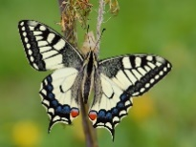
- Aglais io - павлиний глаз дневная бабочкаи из семейства нимфалид.  Внетропическая Евразия и Япония. На севере до 60 градуса северной широты. Встречается на всей территории Восточной Европы, кроме районов крайнего севера (не заходит в зону тундр) и пустынной зоны. | 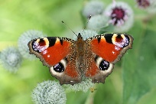
- Nymphalidae Vanessa atalanta admiral – Адмирал – дневная бабочка семейства нимфолид. Ареал охватывает Европу, юг Западной Сибири, Малую Азию, Иран, Среднюю Азию, Северную Африку, острова Атлантического океана (Азорские и Канарские), Северную Америку до Гватемалы, Гаити и Новую Зеландию. Вид подвержен динамическим колебаниям численности и в отдельные годы наблюдается в весьма большом количестве. Является активным мигрантом. Популяции в лесном поясе Евразии частично, а на севере ареала целиком, пополняются перелетными особями с юга. | 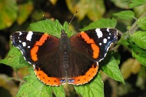
- Nymphalidae issoria lathonia storflacking pirlemorfjaril – Перламутровая блестящая, дневная бабочка семейства нимфолид. Вид широко распространён в Европе. Ареал также включает Северо-западную Африку, Западную и Центральную Азию. Встречается на всей территории Европы, кроме крайнего севера (не встречается севернее 63 градуса северной широты). Является активным мигрантом, который в теплые годы может мигрировать на север до полярного круга. | 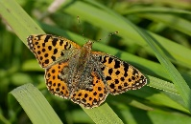
- Pieridae pieris rapae rovfjarill agglaggande hona – Репейница, дневная бабочка семейства нимфолид. Распространена в Европе, Северной Африке, Азии (кроме крайнего юга), Австралии и Северной Америке (завезена в 1960-х годах), Кавказ, Закавказье, Казахстан, Средняя Азия. В России вид распространен по всей европейской части (кроме крайнего севера), на юге Западной и Восточной Сибири (на север до Якутска), на Дальнем Востоке (включая Сахалин и Южные Курилы). | 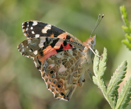
- Aglais urticae – крапивница – дневная бабочка семейства нимфалиды. Широко распространена в Европе, а также в Малой Азии и Сибири, Китае, Монголии, Японии, Северном Вьетнаме и Корее. Встречается она повсюду в России, кроме Крайнего Севера, на Украине, в Балтии, в Белоруссии, в Молдавии, на Кавказе, в Закавказье, в Казахстане. Крапивница наблюдалась также на Камчатке, в Магаданской области и в Якутии.. | 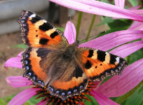
- Nymphalis antiopa – траурница - дневная бабочка семейства нимфалиды. Широко распространённый в Палеарктике вид. Внетропическая Евразия до Японии включительно, на север до 68 градуса северной широты. До Англии, севера Германии и Норвегии в благоприятствующие годы долетают отдельные мигрирующие особи. На севере обитает вплоть до побережья морей Северного Ледовитого океана. | 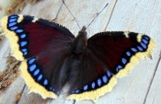
- Boloria dia = Clossiana dia – перламутровка малая или перламутровка диа - дневная бабочка семейства нимфалиды. Широко распространен на всей территорииЕвропы. Встречается в Турции, на Кавказе, в Закавказье, Южной Сибири, на восток до Забайкалья, в западном Китае, Монголии. | 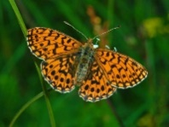
- Polygonia c-album – углокрыльница с-белое - дневная бабочка семейства нимфалиды. Ареал обитания – внетропическая Евразия до Японии включительно, Северная Африка. Углокрыльница c-белое обитает на территории всей Восточной Европы, кроме пояса тундр и пустынь. | 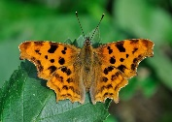
- Limenitis populi - ленточник тополёвый – дневная бабочка из семейства нимфалид. Ареал: Умеренная Евразия. От Северной Франции далее на северо-восток до 64—66° сев. ш. Бабочки проникают на север вплоть до Калевалы (поселок в Карелии), но регулярно встречаются только в среднетаёжной подзоне. Вид вымер в Дании. За пределами Европы встречается в Сибири, на юге Дальнего Востока, в Северном Казахстане, Монголии, Китае, Японии. | 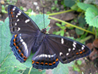
- Pieris napi – брюквенница дневная бабочка из семейства белянок. Весьма распространённый вид. Встречается в европейской части России, кроме крайнего юго-востока, в Сибири, на Дальнем Востоке, в странах Балтии. В Северной Америке встречаются на территории Канады и на Аляске. | 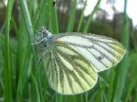
- Anthocharis cardamines - зорька или аврора, бабочка семейства белянок. Ареал – внетропическая Евразия. Встречается по всей территории Восточной Европы. Обычный вид белянок в весеннее время. На север распространяется вплоть до побережья Баренцева моря на западе и Полярного Урала на востоке. Отсутствует в зоне пустынь на юго-востоке европейской части, а в подзоне сухих степей приурочен к поймам рек. | 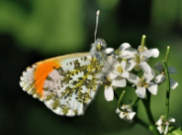
- Pieris brassicae - капустница дневная бабочка из семейства белянок.  Широко распространён по всей территории Восточной Европы. Встречается также в Северной Африке, умеренном поясе Азии до Японии. | 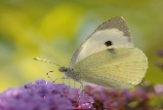
- Gonepteryx rhamni - лимонница крушинная — дневная бабочка семейства белянок. Один из самых широкораспространённых видов семейства. Европа, Северная Африка, Кавказ, Азия, Сибирь. Встречается по всей территории Восточной Европы, доходя на севере до полярного круга. | 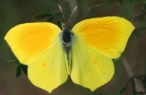
- Callophrys rubi - малинница, или голубянка малинная – дневная бабочка из семейства голубянок. Встречается в умеренном поясе Евразии, в Северной Африке. Обычен почти на всей территории Восточной Европы. На север ареал вида достигает Полярного Урала, северо-запада Кольского полуострова. на юго-востоке — локален и связан с кустарниковыми ассоциациями в степях различных типов. | 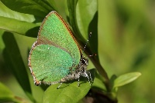
- Lycaenidae Polyommatus icarus puktorneblavinge hanne – Голубянка икар – массовый вид семейства голубянок. Ареал весьма широк и включает в себя все части света. Не встретишь голубянок только в Арктике и Антарктиде. Особенно они распространены в Центральной и Восточной Европе. | 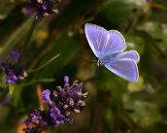
- Parnassius mnemosyne - мнемозина, дневная бабочка семейства маковых. Встречается бабочка почти во всех странах Европы, также населяет Малую и Среднюю Азию, Кавказ и Закавказье. В России обитает в центральной полосе — от Архангельской области до Северного Урала, а также в Западной Сибири, где доходит до Тобольской области. | 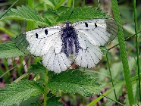
- Erebia ligea – чернушка лигея – дневная бабочка из семейства бархатниц. Ареал: лесная зона Евразии, кроме континентальных районов севера Сибири, Сахалин, Япония. В Восточной Европе широко распространена в лесной и лесотундровой зоне от Скандинавии, Кольского полуострова и Прибалтики вплоть до Урала. | 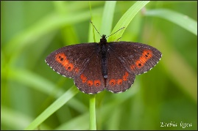
- Nymphalidae aphantopus hyperantus luktgrasfjaril – Глазок цветочный – дневная бабочка семейства бархатниц. Одна из самых распространённых бархатниц в Евразии. Вся Европа (кроме Северной Великобритании, северной части Скандинавии, Греции, южной части Пиренейского полуострова, Италии), Сибирь и Дальний Восток. Встречается повсеместно южнее северных лесотундр. | 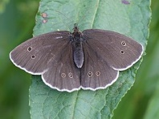

Полученные данные были занесены в сравнительную таблицу.

- «Виды бабочек, встречающиеся на обеих исследуемых территориях»

Махаон  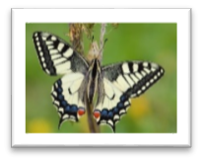 | Адмирал  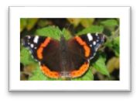 | Репеница  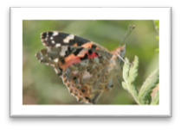 | Крапивница  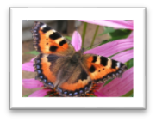 | Траурница  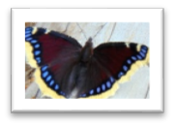
Павлиний  глаз  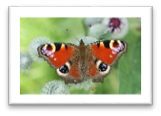 | Перламутровка малая  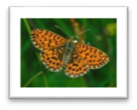 | Углокрыльница  с-белое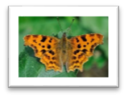 | Лимонница  крушинная  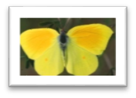 | Голубянка  малинная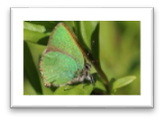
 | Брюквенница  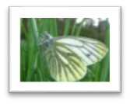 | Зорька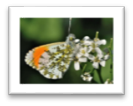 | Капустница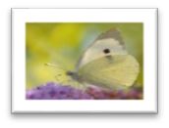

- «Виды бабочек, встречающиеся на одной из исследуемых территориях»

Архангельск | Ленточник тополевый  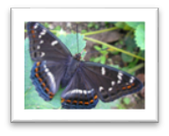 |  | Мнемозина  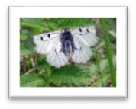
Тромсё | Голубянка  икар  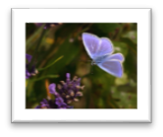 | Перламутровая блестящая  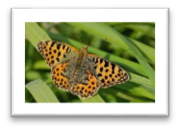 | Чернушка  лигея  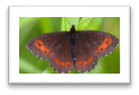 | Глазок цветочный  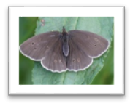

Заключение
Бабочки – это большой отряд насекомых, которые хорошо известны, так как очень заметны в природе. Всего на Земле обнаружено 140.000 видов бабочек. Такое обилие приводит к чрезвычайному разнообразию бабочек.
Сравнивая географическое положение обеих территорий, можно сделать следующий вывод: находясь примерно на одной широте, климат провинции Тромсё более мягкий. Это объясняется близостью Гольфстрима, а также тот факт, что Тромсё со всех сторон окружён горами. Самые могучие из них достигают высоты в тысячу метров, этого вполне достаточно, чтобы защитить город от холодных арктических ветров.
Губерния Тромс находится в значительном удалении от основных промышленных предприятий, в основном сконцентрированных на юге страны, поэтому фюльке является одной из наименее загрязнённых территорий в Европе. Чего нельзя сказать об Архангельске.
В ходе работы мы познакомились с научной литературой, узнали о строении булавоусых бабочек, их видовом разнообразии.
Булавоусые, или дневные бабочки – надсемейство бабочек, включающее более 13700 видов. Однако, присутствие в названии надсемейства слова «дневные» не совсем оправдано, поскольку, среди булавоусых бабочек встречаются такие, которые активны в сумерках. А у других представителей семейства чешуекрылых имеются дневные виды.
Основными же отличиями дневных от ночных бабочек являются: разная форма антенн; механизм присоединения переднего и заднего крыла; их окраска и положение в покое; форма тела. У дневных бабочек обычно более или менее длинные тонкие антенны (усики), заканчивающиеся булавовидным утолщением; у ночных видов антенны чаще всего перистые.
Для разноусых бабочек характерна зацепка-уздечка из одной или нескольких щетинок у корня переднего края заднего крыла, заходящая под особый вырост на нижней стороне переднего крыла и в результате скрепляющая крылья друг с другом. У дневных бабочек крылья скрепляются за счет сильно разросшегося переднего края заднего крыла, уздечки нет.
В состоянии покоя дневные бабочки складывают крылья, вертикально подняв их над туловищем, а ночные либо разводят их в стороны, либо сдвигают на спине домиком. Туловище дневных бабочек относительно стройное. Также отличительной особенностью этого надсемейства является яркий окрас крыльев.
На голове булавоусых бабочек расположены крупные, почти полусферические сложные глаза и пара длинных членистых антенн (усиков), отходящих от лобной части между глазами. На нижней стороне головы располагается ротовой аппарат, который представляет собой скрученную в спираль хоботок. Через этот хоботок бабочка всасывает нектар.
В результате сравнения видового состава бабочек, встречающихся на территории Архангельска и Приморского района, а также провинции Тромсё (Норвегия), мы пришли к выводу: схожесть климатических условий, обилие растительной пищи на обеих территориях обуславливает определенное совпадение и видового состава этих насекомых.
Однако есть виды бабочек, встречающиеся только в той или иной исследуемой территории. Причины этого явления объяснить сложно. Требуется более полное изучение данного вопроса.

Список литературных источников:
- Козлов М. А., Олигер И. М. Школьный атлас определитель беспозвоночных. – М.: Просвещение, 1991.
- Насекомые. Справочное издание. – М.: Махаон, 2014.
- Травина И.В. Насекомые / Науч.-поп. изд. – М.: РОСМЭН, 2014. – 96 с.: ил. - (Детская энциклопедия РОСМЭН).
- l Aarvik, LO Hansen and V. Kononenko. l Aarvik, LO Hansen and V. Kononenko. – Oslo: Apollo Books, 2009.
- Michael Chinery. Collins Complete Guide to British Insects. – HarperCollins, 2005.

Интернет – ресурсы:
- http://www.vokrugsveta.ru/encyclopedia/index. - бабочки, энциклопедия вокруг света
- http://www.mir-babochek.ru/ - мир бабочек
- https://ru.wikipedia.org/wiki/

Приложение 1

Экспозиция булавоусых бабочек в Зоологическом музее Российской Академии Наук в г. Санкт-Петербурге

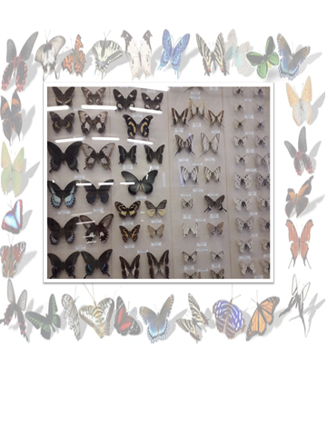

Приложение 2

Федеральный исследовательский центр комплексного изучения Арктики РАН (г. Архангельск, ул. Набережная Северной Двины, д.101).
Экспозиция булавоусых бабочек, встречающихся на территории Архангельской области

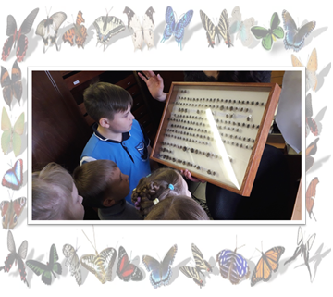

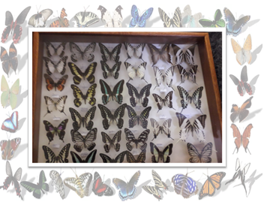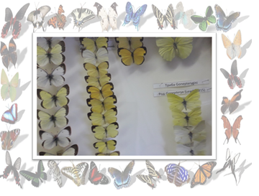

Приложение 3

Поездка в Норвегию в качестве участника проекта
«Насекомые без границ»

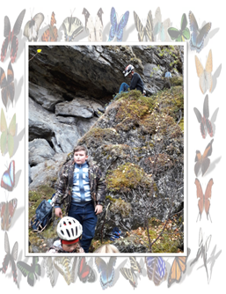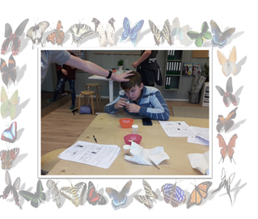
Приложение 6

Фотографии булавоусых бабочек, сделанные на учебно-опытном участке ДДЮТ и в Приморском районе

